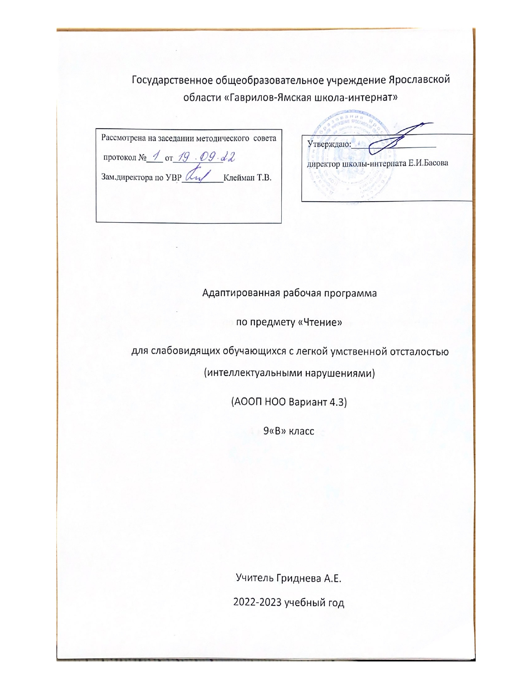

ПОЯСНИТЕЛЬНАЯ ЗАПИСКА

Основа рабочей программы
Адаптированная рабочая программа разработана на основе:

- Федерального государственного стандарта начального общего образования для детей с ограниченными возможностями здоровья, утвержденного приказом Министерства образования и науки Российской Федерации от «19» декабря 2014 г. № 1598,
- АООП ООО для слепых и слабовидящих обучающихся с легкой умственной отсталостью (интеллектуальными нарушениями).

Место учебного предмета «Чтение» в учебном плане
Адаптированная рабочая программа по предмету «Чтение» предусматривает в 9 классе - 136 часов за год согласно Учебному плану школы-интерната на 2022-2023 учебный год.

Данная адаптированная рабочая программа ориентирована на учебник:
- Чтение, 9 класс, А.К. Аксенова, М.И. Шишкова, Москва «Просвещение» 2021 год, учебник для 9 класса специальных (коррекционных) образовательных учреждений 8 вида.

Основная цель реализации программы состоит в формировании основ учебной деятельности учащихся с легкой умственной отсталостью (интеллектуальными нарушениями), которые обеспечивают его подготовку к самостоятельной жизни в обществе и овладение доступными видами профильного труда.
Задачами реализации программы являются:
- формирование мотивационного компонента учебной деятельности;
- овладение комплексом базовых учебных действий, составляющих операционный компонент учебной деятельности;
- развитие умений принимать цель и готовый план деятельности, планировать знакомую деятельность, контролировать и оценивать ее результаты в опоре на организационную помощь педагога.

Планируемые результаты освоения обучающимися учебного предмета.
Программа обеспечивает достижение обучающимися следующих личностных и предметных результатов.

Личностные результаты отражают:
- овладение социальной ролью обучающегося, сформированность мотивов обучения, навыков взаимодействия с учителем и одноклассниками;
- развитие любви к своей стране и городу;
- развитие способности к пониманию и сопереживанию чувствам других людей;
- владение навыками коммуникации и нормами социального взаимодействия;
- развитие эстетических чувств;
- формирование знаний о правилах безопасного здорового образа жизни, интереса к предметно-практической деятельности и трудовым действиям.

Предметные результаты

Чтение | Минимальный уровень:  правильное, осознанное чтение в темпе, приближенном к темпу устной речи, доступных по содержанию текстов (после предварительной подготовки);  определение темы произведения (под руководством учителя);  ответы на вопросы учителя по фактическому содержанию произведения своими словами;  участие в коллективном составлении словесно-логического плана прочитанного и разобранного под руководством учителя текста;  пересказ текста по частям на основе коллективно составленного плана (с помощью учителя);  выбор заголовка к пунктам плана из нескольких предложенных;

установление последовательности событий в произведении;
определение главных героев текста;
составление элементарной характеристики героя на основе предложенного плана и по вопросам учителя;
нахождение в тексте незнакомых слов и выражений, объяснение их значения с помощью учителя;
заучивание стихотворений наизусть (7-9);
самостоятельное чтение небольших по объему и несложных по содержанию произведений для внеклассного чтения, выполнение посильных заданий.

Достаточный уровень:
правильное, осознанное и беглое чтение вслух, с соблюдением некоторых усвоенных норм орфоэпии;
ответы на вопросы учителя своими словами и словами автора (выборочное чтение);
определение темы художественного произведения;
определение основной мысли произведения (с помощью учителя);
самостоятельное деление на части несложного по структуре и содержанию текста;
формулировка заголовков пунктов плана (с помощью учителя);
различение главных и второстепенных героев произведения с элементарным обоснованием;
определение собственного отношения к поступкам героев (героя); сравнение собственного отношения и отношения автора к поступкам героев с использованием примеров из текста (с помощью учителя);
пересказ текста по коллективно составленному плану;
нахождение в тексте непонятных слов и выражений, объяснение их значения и смысла с опорой на контекст;
ориентировка в круге доступного чтения; выбор интересующей литературы (с помощью взрослого); самостоятельное чтение художественной литературы;
знание наизусть 10-12 стихотворений и 1 прозаического отрывка.

Характеристика базовых учебных действий
Личностные учебные действия:
Личностные учебные действия представлены следующими умениями: - испытывать чувство гордости за свою страну; гордиться школьными успехами и достижениями как собственными, так и своих товарищей; адекватно эмоционально откликаться на произведения литературы, музыки, живописи и др.; уважительно и бережно относиться к людям труда и результатам их деятельности; активно включаться в общеполезную социальную деятельность; бережно относиться к культурно-историческому наследию родного края и страны.
Коммуникативные учебные действия:
Коммуникативные учебные действия включают: вступать и поддерживать коммуникацию в разных ситуациях социального взаимодействия (учебных, трудовых, бытовых и др.); слушать собеседника, вступать в диалог и поддерживать его, использовать разные виды делового письма для решения жизненно значимых задач; использовать доступные источники и средства получения информации для решения коммуникативных и познавательных задач.
Регулятивные учебные действия:
Регулятивные учебные действия представлены умениями: принимать и сохранять цели и задачи решения типовых учебных и практических задач, осуществлять коллективный поиск средств их осуществления; осознанно действовать на основе разных видов инструкций для решения практических и учебных задач; осуществлять взаимный контроль в совместной деятельности; обладать готовностью к осуществлению самоконтроля в процессе деятельности; адекватно реагировать на внешний контроль и оценку, корректировать в соответствии с ней свою деятельность.
Познавательные учебные действия:
Дифференцированно воспринимать окружающий мир, его временно-пространственную организацию;
использовать усвоенные логические операции (сравнение, анализ, синтез, обобщение, классификацию, установление аналогий, закономерностей, причинно-следственных связей) на наглядном, доступном вербальном материале, основе практической деятельности в соответствии с индивидуальными возможностями;
использовать в жизни и деятельности некоторые межпредметные знания, отражающие несложные, доступные существенные связи и отношения между объектами и процессами.

Особенности реализации общеобразовательной программы при обучении слабовидящих детей.
Реализация учебной программы обеспечивает особые образовательные потребности слабовидящих учащихся через:
1. постановку коррекционных задач:
- формировать способы познания окружающего мира при помощи сохранных анализаторов (слуха, осязания, остаточного зрения)
- сформировать умение ориентироваться в тифлоприборах, пользоваться тифосредствами.
- расширять и уточнять представления о окружающем мире:
- овладевать способами нахождения сходства и различия, выделения существенных признаков предмета;
- развивать речь учащихся;
- формировать пространственные представления;
- развивать познавательную деятельность, формы мыслительной деятельности (мыслительных операций)

2. методические приёмы, используемые на уроках:
- при использовании классной доски все записи учителем и учениками выполняются крупно и сопровождаются словесными комментариями;
- сложные рисунки, таблицы и большие тексты предъявляются учащимся на карточках, выполненных с учетом требований к наглядным пособиям для слабовидящих детей;
- при рассматривании рисунков и схем учителем используется специальный алгоритм подетального рассматривания, который постепенно усваивается учащимися и для самостоятельной работы с графическими объектами и в целом постоянно уделяется внимание зрительному анализу;
- оказывается индивидуальная помощь при ориентировке учащихся в учебнике;
- для улучшения зрительного восприятия при необходимости применяются оптические приспособления.
- коррекционную направленность каждого урока:
- соблюдение оптимальной зрительной нагрузки на уроках и при выполнении домашних заданий (уменьшенный объём заданий);
- рассадка учащихся за партами в соответствии с характером нарушения зрения;
- соблюдение повышенных требований к освещённости классного помещения;
- соблюдение требований специальной коррекционной школы к изготовлению раздаточных материалов и при использовании технических средств.
4. соблюдение требований к организации пространства
Важным условием организации пространства, в котором обучаются слабовидящие обучающиеся, является безопасность и постоянство предметно-пространственной среды, что предполагает:
- определенное предметное наполнение школьных помещений (свободные проходы к партам, входным дверям, отсутствие выступающих углов и другое);
- соблюдение необходимого для слабовидящего обучающегося светового режима (обеспечение беспрепятственного прохождения в школьные помещения естественного света; одновременное использование естественного и искусственного освещения; возможность использования дополнительного индивидуального источника света и другое);
- оперативное устранение факторов, негативно влияющих на состояние зрительных функций слабовидящие (недостаточность уровня освещенности рабочей зоны, наличие бликов и другое), осязания, слуха;
- определенного уровня освещенности школьных помещений;
- определение местоположения парты в классе для слабовидящих в соответствии с рекомендациями врача-офтальмолога;
- использование оптических, тифлотехнических, технических средств, в том числе и средств комфортного доступа к образованию.

При организации учебного процесса необходимо учитывать гигиенические требования. Из-за быстрой утомляемости зрения возникает особая необходимость в уменьшении зрительной нагрузки. В целях охраны зрения детей и обеспечения работоспособности необходимо:
• рассаживать учащихся с учётом особенности зрения;
• непрерывная продолжительность чтения не должна превышать 10 минут;
• при изготовлении печатных пособий использовать шрифт Arial не менее 14, печать через 1,5 интервала;
• чередование зрительной, слуховой и тактильной нагрузки; фронтальной и индивидуальной формы работы; теоретической и практической работы;
• достаточное разнообразие соответствующих карточек, наглядности и пособий.
• проводить физкультминутки;
• использовать индивидуальные средства коррекции;
• использовать подставку;
• использование ТСО не более 15 минут;
• изображение на экране должно быть качественными, ярким и контрастным;
• расстояние от центра экрана до пола должно составлять 1,0–1,5 м;
• не допускать выключение и включение общего освещения во время просмотра видеофрагментов и просмотр в полной темноте;
• в солнечные дни использовать жалюзи;
• осуществлять контроль за правильной позой учащихся во время занятий.
При работе с иллюстрациями, макетами и натуральными объектами следует:
• материал должен быть крупным, четким, контурированным (предмет на картинке должен быть обведён чёрным контуром, ширина которого не более 5 мм);
• содержать небольшое количество деталей;
• сопровождать осмотр объектов словесным описанием, помогая подетально формировать учащимся целостный образ;
• рельефные изображения должны быть не крупнее ладони;
• на контрастном фоне: черно-желтый, сине-желтый, черно-белый.

Содержание учебного курса «Чтение»

Содержание курса «Чтение» представлено следующими разделами:
Содержание чтения (круг чтения). Произведения устного народного творчества (сказка, былина, предание, легенда). Стихотворные и прозаические произведения отечественных и зарубежных писателей XIX - XXI вв. Книги о приключениях и путешествиях. Художественные и научно-популярные рассказы и очерки. Справочная литература: словари, книги-справочники, детская энциклопедия и пр.
Примерная тематика произведений: произведения о Родине, героических подвигах во имя Родины, об отношении человека к природе, к животным, труду, друг другу; о жизни детей, их дружбе и товариществе; о нравственно-этических понятиях (добро, зло, честь, долг, совесть, жизнь, смерть, правда, ложь и т.д.)
Жанровое разнообразие: народные и авторские сказки, басни, былины, легенды, рассказы, рассказы-описания, стихотворения.
Ориентировка в литературоведческих понятиях:
литературное произведение, фольклор, литературные жанры (сказка, былина, сказ, басня, пословица, рассказ, стихотворение), автобиография писателя.
присказка, зачин, диалог, произведение.
герой (персонаж), гласный и второстепенный герой, портрет героя, пейзаж.
стихотворение, рифма, строка, строфа.
средства выразительности (логическая пауза, темп, ритм).
элементы книги: переплёт, обложка, форзац, титульный лист, оглавление, предисловие, послесловие.
Навык чтения: чтение вслух и про себя небольших произведений и целых глав из произведений целыми словами. Выразительное чтение произведений. Формирование умения самоконтроля и самооценки. Формирование навыков беглого чтения.
Работа с текстом. Осознание последовательности смысла событий. Выделение главной мысли текста. Определение мотивов поступков героев. Сопоставление и оценка поступков персонажей. Выявление авторской позиции и собственного отношения к событиям и персонажам. Деление текста на части и их озаглавливание, составление плана. Выборочный, краткий и подробный пересказ произведения или его части по плану.
Внеклассное чтение. Самостоятельное чтение книг, газет и журналов. Обсуждение прочитанного. Отчет о прочитанном произведении. Ведение дневников внеклассного чтения (коллективное или с помощью учителя).

Тематическое планирование

№ | Название раздела | Кол-во часов
1 | Устное народное творчество | 16
2 | Из произведений русской литературы 19 века | 62
3 | Из произведений русской литературы 20 века | 44
4 | Из произведений зарубежной литературы | 34

КАЛЕНДАРНО – ТЕМАТИЧЕСКОЕ ПЛАНИРОВАНИЕ

№ | Дата | Тема, основное содержание | Кол-во часов
1  2 |  | Виды устного народного творчества.
3  4 |  | Русские народные песни. «Колыбельная». «За морем синичка не пышно жила…»
5  6 |  | Былины. «На заставе богатырской».
7  8 |  | Былина «На заставе богатырской». Образы героев в былине.
9  10 |  | Сказки. «Сказка про Василису Премудрую» (русская народная сказка).
11  12 |  | Сказки. «Сказка про Василису Премудрую» (русская народная сказка).
13  14 |  | Обобщающий урок по «Сказке про Василису Премудрую». Язык волшебных сказок.
15  16 |  | «Лиса и Тетерев» (русская народная сказка).
17  18 |  | В.А. Жуковский Биография. Баллада «Перчатка»
19  20 |  | В. Жуковский «Три пояса». Знакомство с героями. Точка зрения автора и народа на проявление добра и зла.
21  22 |  | Урок внеклассного чтения. Народные и авторские сказки. Русская народная сказка «Чудесные сыновья». М.Е. Салтыков-Щедрин «Богатырь»
23  24 |  | И.А. Крылов. Биография баснописца. «Кот и Повар».
25  26 |  | Жизненность басен И. Крылова. Урок – викторина (обобщающий).
27 |  | Промежуточная аттестация. А.С. Пушкин. Биография поэта. Пересказ.
28  29 |  | А. Пушкин. «Руслан и Людмила». Предсказание старца. Жизнь Людмилы в замке Черномора.
30  31 |  | А. Пушкин. «Руслан и Людмила». Отношение автора к Людмиле.
32  33 |  | А. Пушкин. «Руслан и Людмила». Встреча Руслана с головой. История жизни головы.
34  35 |  | Поэма А. Пушкина «Руслан и Людмила» в произведениях художников и композиторов.
36  37 |  | Урок внеклассного чтения. Викторина по пройденным произведениям А. Пушкина.
38  39 |  | А.С. Пушкин «Барышня – крестьянка». Знакомство с героями. I глава.
40  41 |  | А.С. Пушкин «Барышня – крестьянка». Примирение соседей – II глава.
42  43 |  | А.С. Пушкин «Барышня – крестьянка». Отношение автора к героине повести.
44  45 |  | Итоговый урок по повести А.С. Пушкина «Барышня – крестьянка». Авторское отношение к героям.
46  47 |  | М.Ю. Лермонтов. Биография поэта. «Тучи». Раздумье поэта о своей судьбе.
48  49 |  | М. Лермонтов «Баллада».
50  51 |  | М. Лермонтов «Морская царевна».
52 |  | Н.В. Гоголь. Биография писателя.
53  54 |  | Н.В. Гоголь. «Майская ночь, или Утопленница». Знакомство с героями повести.
55  56 |  | Н.В. Гоголь «Майская ночь, или Утопленница». Красота и романтичность вечера. Утопленница.
57  58 |  | Н.В. Гоголь «Майская ночь, или Утопленница». Сон Левко. Русалочки. Пробуждение.
59 |  | Промежуточная аттестация. Сочинение по произведению Н.В. Гоголя «Майская ночь, или Утопленница».
60 |  | Обобщающий урок по повести Н.В. Гоголя «Майская ночь, или Утопленница». Описание ночи автором и картины художников; Русалки в повести и на картине И. Крамского «Русалки».
61 |  | Обобщающий урок по повести Н.В. Гоголя «Майская ночь, или Утопленница». Описание ночи автором и картины художников; Русалки в повести и на картине И. Крамского «Русалки».
62 |  | Урок внеклассного чтения. Н.В. Гоголь «Ночь перед Рождеством» (отдельные главы).
63 |  | Н.А. Некрасов. Биография.
64  65 |  | Н.А. Некрасов. «Рыцарь на час».
66  67 |  | Н. Некрасов «Саша».
68 |  | Урок внеклассного чтения. Н. Некрасов. Поэма «Мать».
69  70 |  | А.А. Фет. Биография автора. . «На заре ты её не буди». Фет «Это утро, радость эта».
71 |  | А.П. Чехов. Биография писателя.
72  73 |  | А.П. Чехов. «Злоумышленник». Авторская позиция в рассказе.
74  75 |  | А. Чехов «Пересолил».
76  77 |  | А. Чехов «Пересолил». Авторское отношение к героям.
78 |  | Урок внеклассного чтения. А.П. Чехов «Переполох».
79  80 |  | А.М. Горький. Биография писателя.
81  82 |  | М. Горький «Песня о Соколе». Образы героев
83  84 |  | В.В. Маяковский. Биография поэта.
85  86 |  | В.В. Маяковский. Произведения для детей
87 |  | «Необычайное приключение, бывшее с В. Маяковским летом на даче». Определение жанра стихотворения.
88  89 |  | М. Цветаева. Биография.
90  91 |  | М. Цветаева. Вера в добро и бескорыстие человека. «Вчера ещё в глаза глядел…».«Красною кистью…»
92 |  | Промежуточная аттестация. Анализ стихотворения (на выбор).
93  94 |  | Урок внеклассного чтения. М. Цветаева «Две песни», «Другие-с очами и с личиком светлым», «Любовь! Любовь!…»
95 |  | К.Г. Паустовский. Биография.
96  97 |  | К.Г. Паустовский. «Стекольный мастер». Образ автора в рассказе. Главная идея произведения.
98  99 |  | С.А. Есенин. Биография поэта.
100  101 |  | С.А. Есенин «Нивы сжаты».
102  103 |  | С.А. Есенин «Собаке Качалова».
104  105 |  | М.А. Шолохов. Биография писателя.
106  107 |  | М.А. Шолохов «Судьба человека». Жизнь в фашистском плену. Побег из плена.
108 |  | Урок внеклассного чтения. В. Быков «Альпийская баллада» (в сокращении).
109  110 |  | Е.И. Носов. Биография писателя.
111  112 |  | Е.И. Носов. «Трудный хлеб».
113  114 |  | Н.М. Рубцов. «Тихая моя Родина»
115  116 |  | Н.М. Рубцов. "Русский огонёк".
117  118 |  | Н.М. Рубцов. "Зимняя песня".
119  120 |  | Ю.И. Коваль «Приключения Васи Куролесова». Главы: «В деревне Сычи», «Тертый калач».
121 |  | Урок внеклассного чтения В.М. Шукшин «Кляуза».
122  123 |  | Обобщающий урок по разделу (литература ХХ века).
124 |  | Роберт Луис Стивенсон. Биография.
125  126 |  | Роберт Луис Стивенсон. «Вересковый мёд». Образ пиктов и короля в балладе.
127 |  | Промежуточная аттестация. Выразительное чтение баллады «Вересковый мёд»
128 |  | Эрнест Сетон-Томпсон. Биография.
129  130 |  | Эрнест Сетон-Томпсон. Биография. «Снап». Знакомство с братьями Пенруф.
131 |  | Джеральд Даррелл. Биография писателя.
132  133 |  | Джеральд Даррелл. «Живописный жираф» (в сокращении) Загон жирафа и дом Питера и Билли. Взаимоотношения Питера и Билли.
134  135 |  | Обобщающий урок по теме:"Из произведений зарубежной литературы".
136 |  | Итоговое повторение пройденного материала за год.

